Contabilizzazione COAN libera
Nel corso della importazione manuale dei Documenti Gestionali in UGOV-CO, se l’impegno da importare non fa riferimento ad alcun ciclo, ma è un impegno di “stanziamento”, oppure ci si trova nell’impossibilità di attribuire l’impegno ad un preciso soggetto, si registrerà una scrittura anticipata CoAn libera.
Contabilità analitica
Registrazioni
Registrazioni

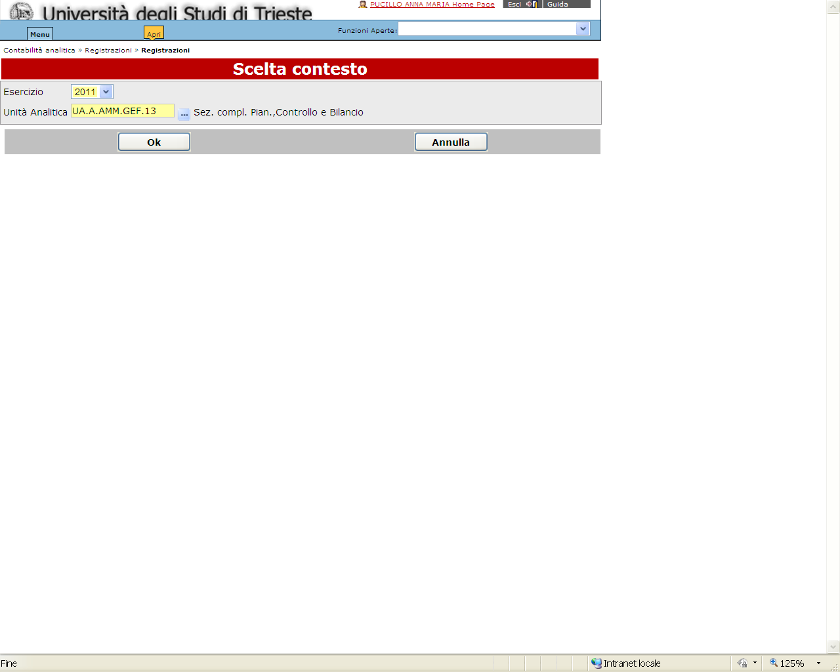
Vengono chiesti Esercizio e UA da confermare con OK

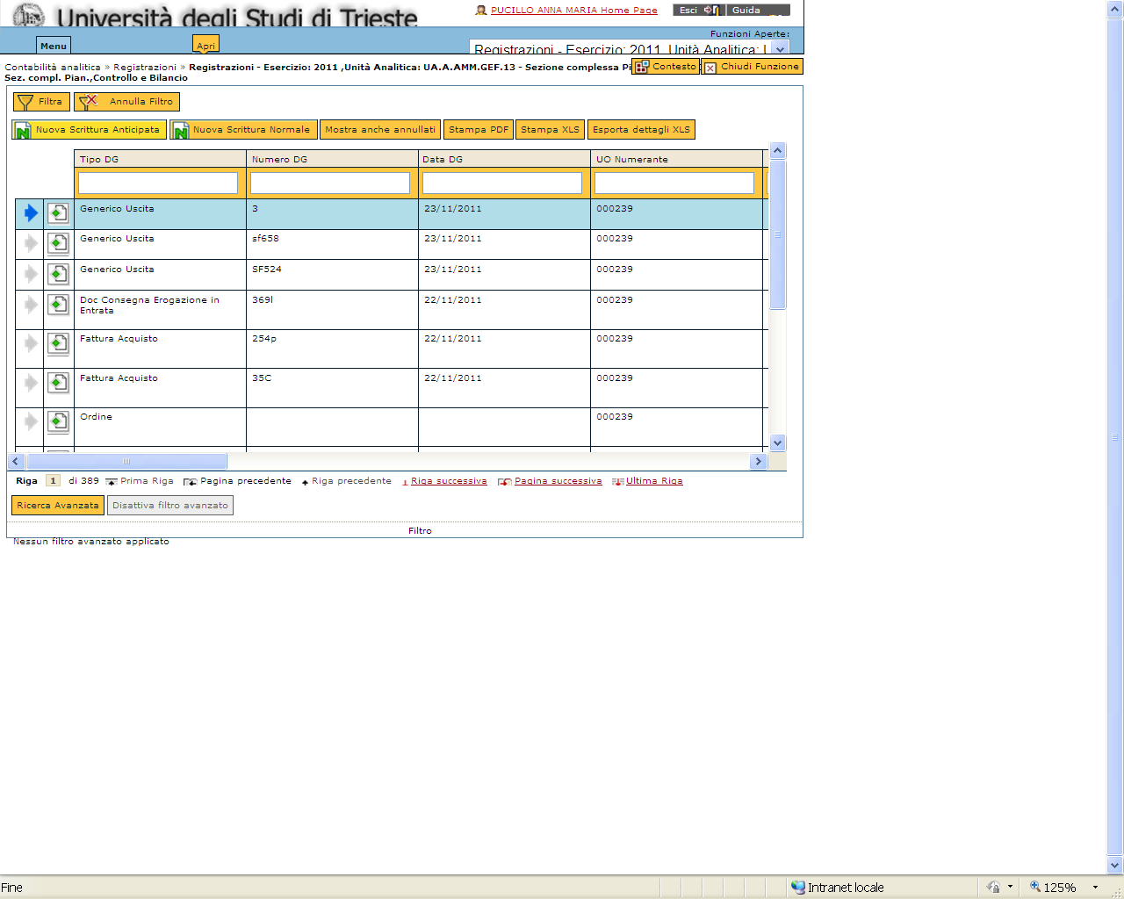
Si agisce su Nuova Scrittura Anticipata

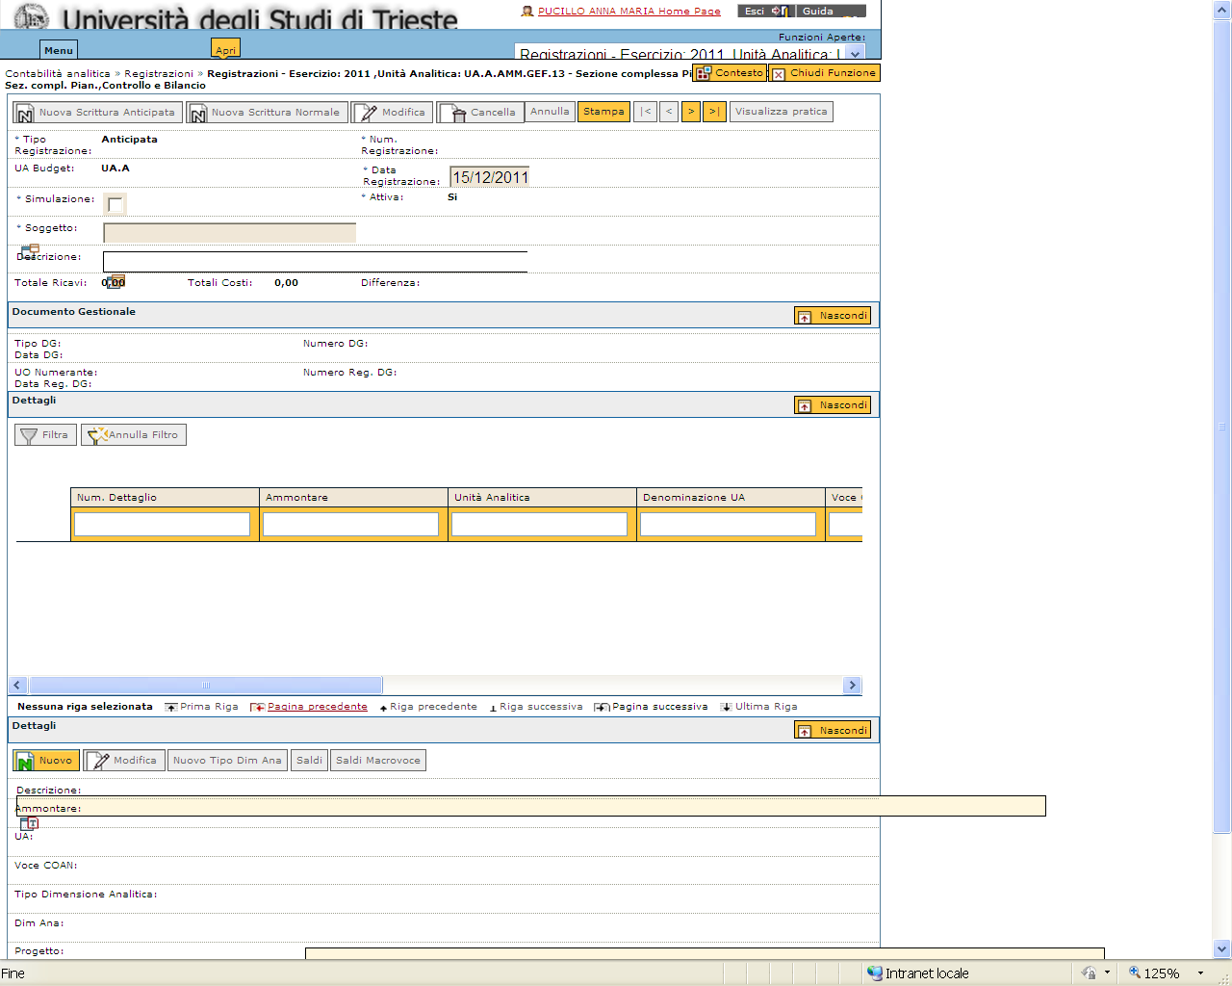
Si procede con la compilazione dei dati (si deve far scorrere la barra laterale per poter vedere i rimanenti campi):
- Soggetto: in caso di residui di stanziamento o di impegno SAP senza fornitore, va inserito il codice 66806 (“Diversi”).
- Descrizione (n.impegno e anno)
- Dettagli – Nuovo
  - Descrizione
  - Ammontare
  - UA
  - Voce Coan
  - Progetto
  - Data inizio e Data fine

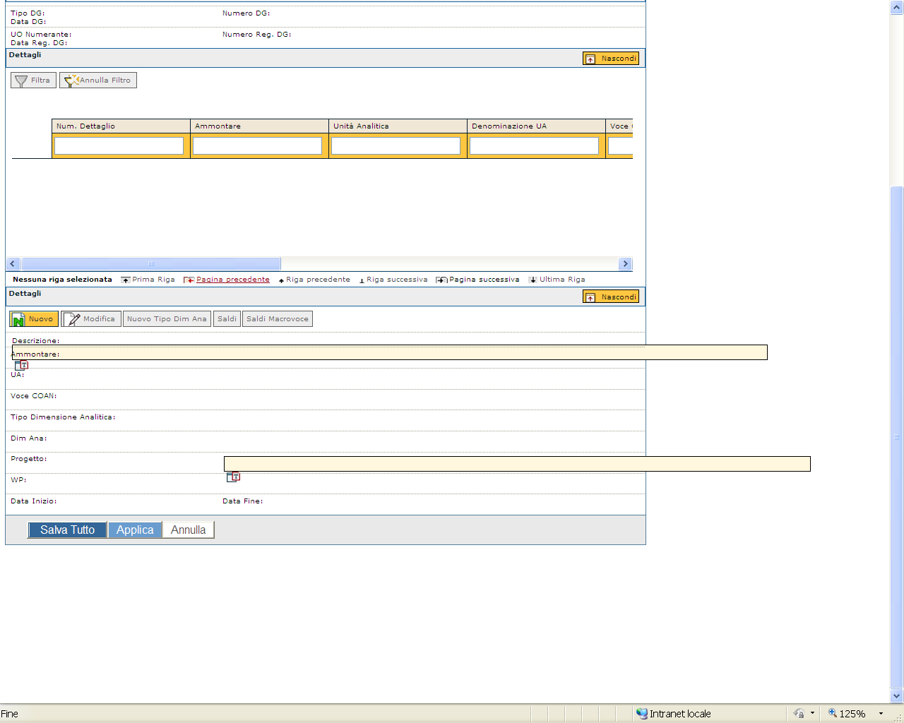
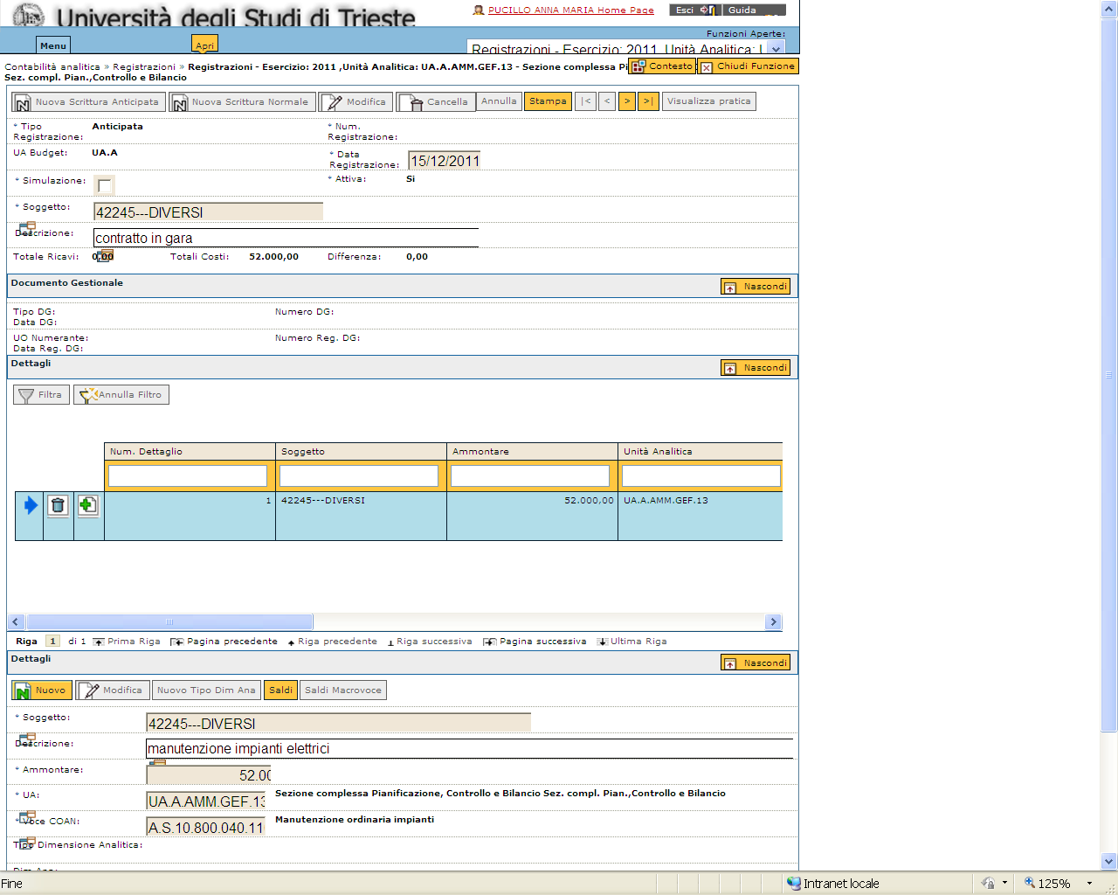
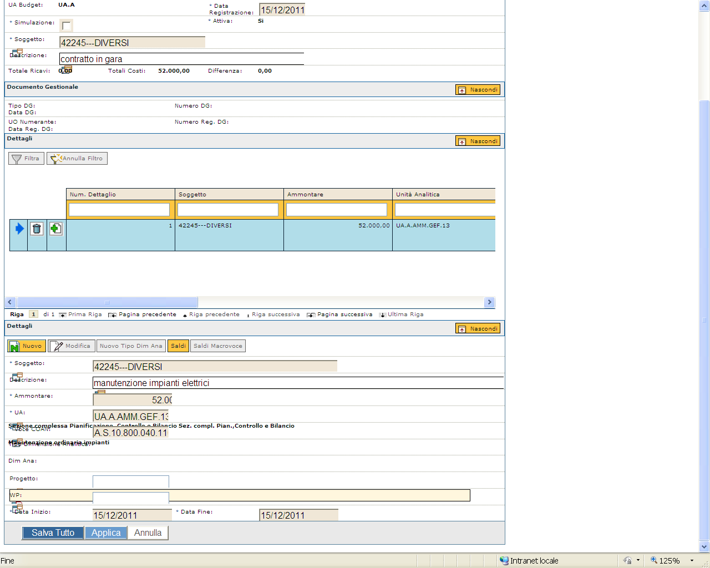
Completati gli inserimenti, si agisce su Salva tutto

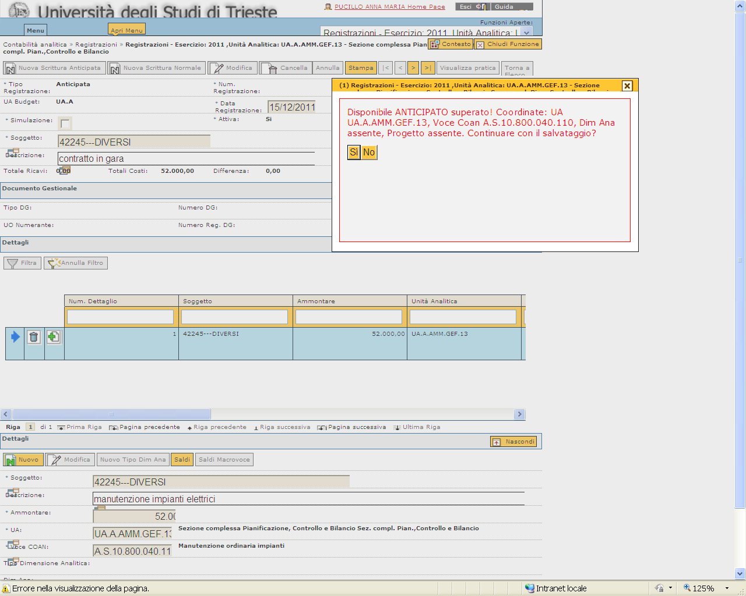
Compare un messaggio di superamento della disponibilità.
Sul 2011 il controllo di disponibilità di budget sarà solo di tipo informativo (il budget è già stato scalato su SAP) per cui al salvataggio della registrazione della scrittura anticipata Coan comparirà il messaggio di Disponibile anticipato superato e si dovrà rispondere di Sì per procedere con il salvataggio della registrazione Coan.
In questo modo viene effettuato il salvataggio e il sistema assegna un numero di registrazione alla contabilizzazione.

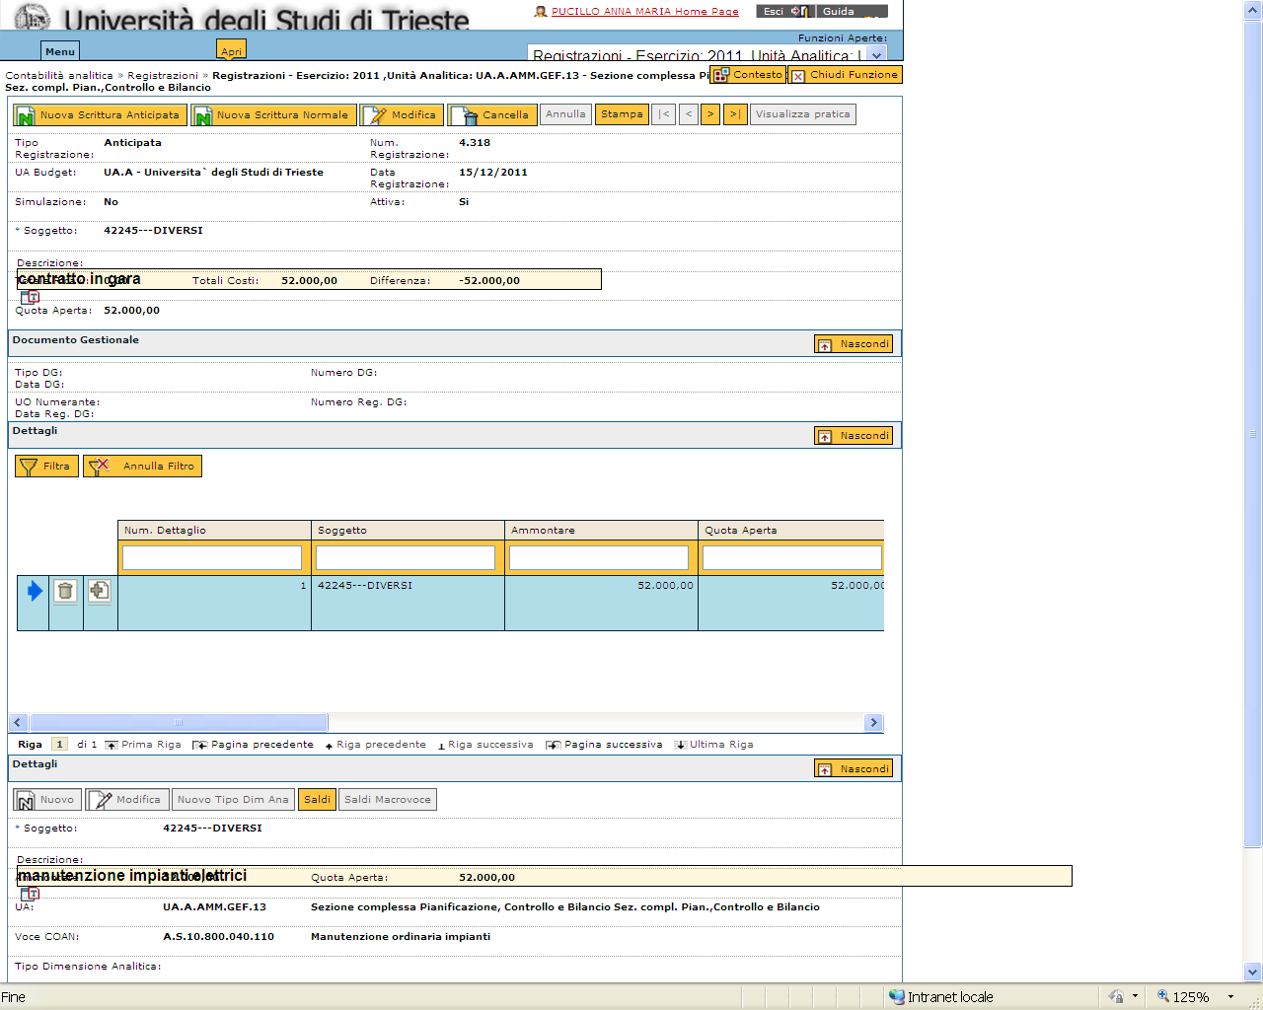
- Una volta effettuata la registrazione, si torna alla videata iniziale.
- Si esce con Chiudi Funzione

Si può stampare il documento.
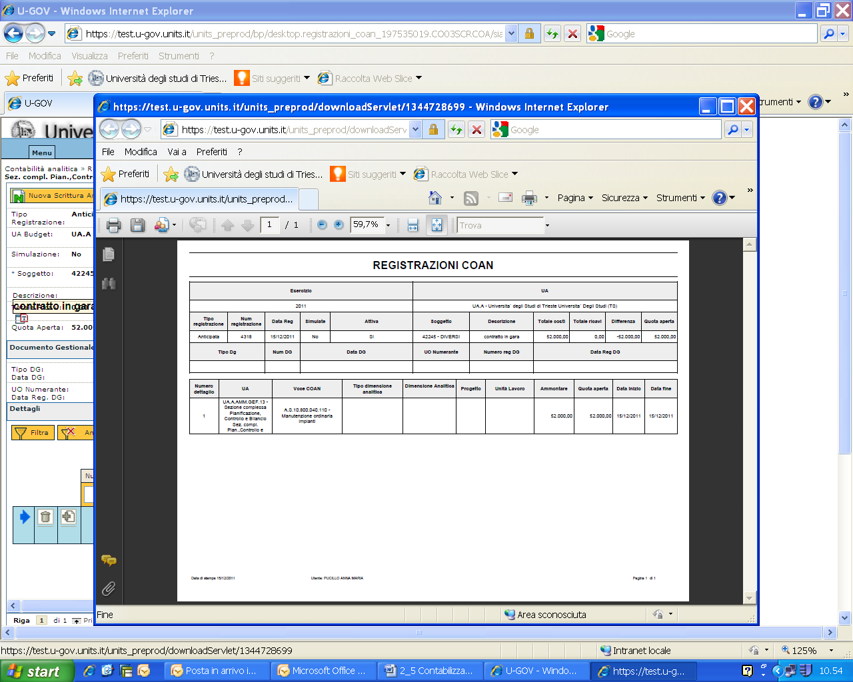

Operazioni connesse al passaggio d’esercizio.
- La scrittura coan anticipata viene riportata nel 2012 con la funzione:
Contabilità analitica
Registrazione chiusura
Riporta scritture anticipate
Si possono visualizzare, e quindi selezionare , le scritture da riportare
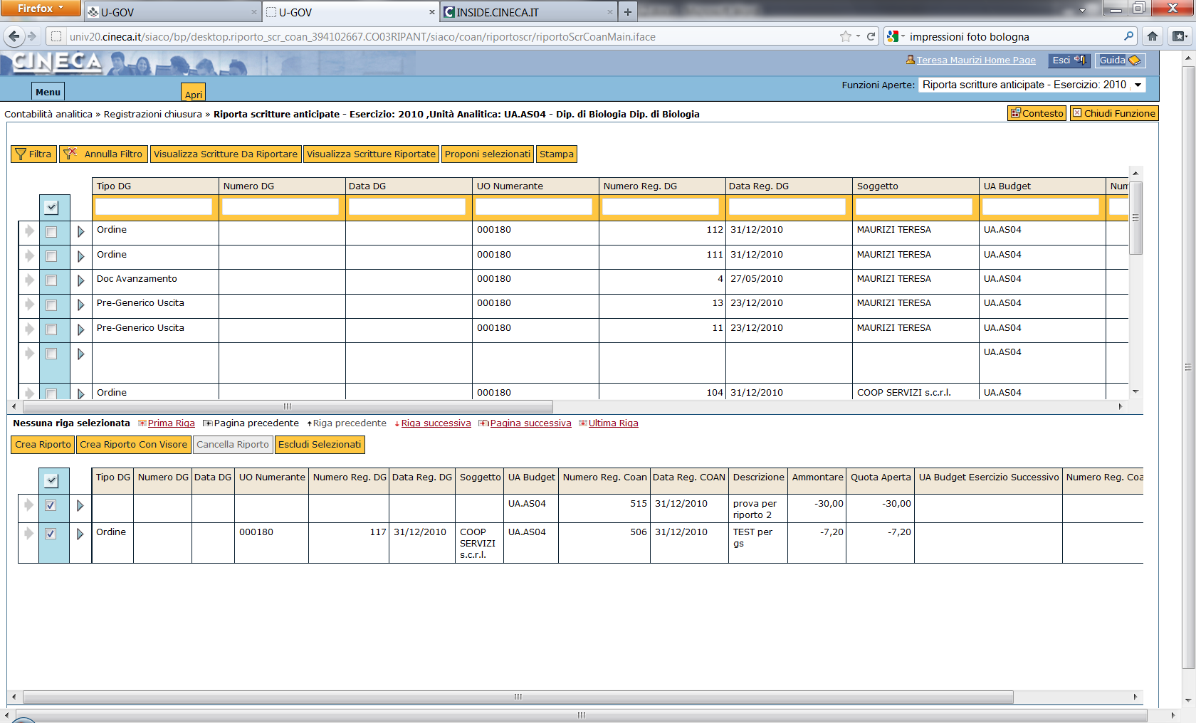
una volta selezionate si agisce su Crea Riporto, quindi cliccando su Visualizza scritture riportate si può vedere anche il numero di registrazione nell’esercizio successivo:
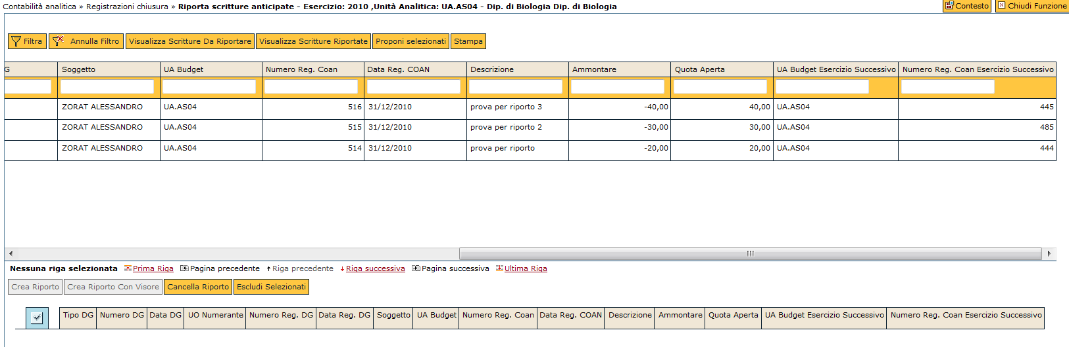
Visualizzando la scrittura nel nuovo esercizio si vedranno sia il nuovo numero di registrazione che il precedente
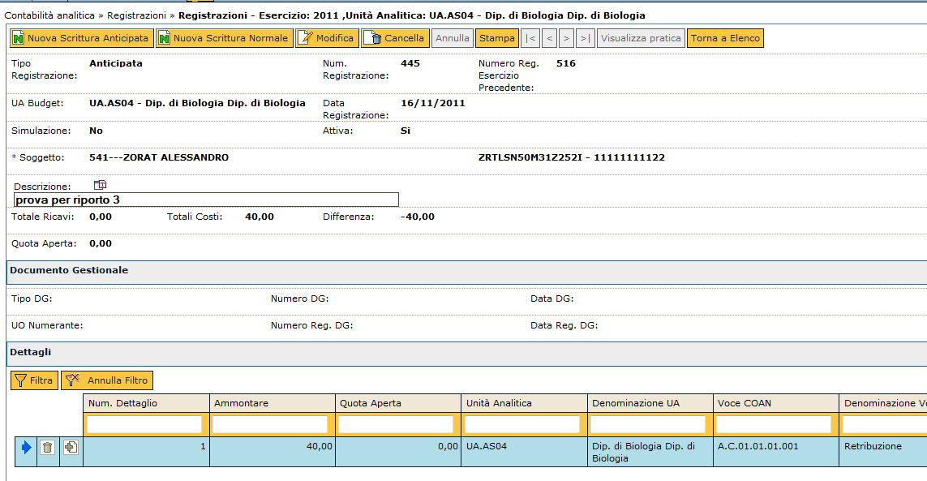

Il riporto della scrittura genera una variazione automatica del budget 2012.
Le operazioni di riporto sono uguali sia per le scritture coan libere sia per quelle derivanti da DG

- Nel 2012 una volta riportata la scrittura anticipata libera
- si dovrà registrare il DG da collegarle cioè un contratto (attivo o passivo), un ordine al fornitore o un pre-generico. Il DG viene associato alla scrittura con l’operazione “Associa scrittura Coan anticipata” .
- nel caso in cui non fosse proprio possibile registrare un DG del tipo suddetto, ma si registrasse subito, ad esempio, una fattura od un compenso, se si vuole utilizzare la scrittura anticipata riportata, si dovrà:
  - abbassare l’importo della scrittura anticipata per l’importo della fattura o del compenso con la funzione:
Contabilità analitica
Registrazioni
Rettifica Scrittura anticipata di riporto
  - fare una variazione di budget per rendere disponibile l’ammontare appena stornato dalla scrittura riportata
  - effettuare la registrazione del DG, compenso o fattura, terminando con l’operazione “Crea scrittura Coan normale”

somme in conto capitale, non formalmente impegnate, che possono essere conservate in bilancio a titolo di “residui di stanziamento”.
nel caso ci si trovasse nell’impossibilità di attribuire l’impegno ad un preciso soggetto, la scrittura andrà registrata sull’anagrafica ‘DIVERSI’ (cod. 66806).
3 le scritture anticipate si possono collegare solo a DG da cui si creano scritture anticipate: per cui si collegano a contratti (attivi e passivi), ordini e pre-generici. Le scritture anticipate riportate perciò, potranno essere associate a questi tipi di DG Pertanto in caso di ‘residui di stanziamento’ riportati, si dovrà registrare nel 2012 il contratto (attivo o passivo), l’ordine o il pre-generico da associare alla scrittura anticipata Coan riportata. Nel caso in cui non fosse possibile procedere alla registrazione di documenti di questo tipo, ma di documenti che non fanno anticipate (fatture, compensi), si dovrà ridurre l’ammontare della scrittura anticipata riportata, fare una variazione di budget per rendere disponibile l’ammontare e registrare una scrittura Coan normale. In ogni caso, per ridurre le anticipate COAN riportate al 2012 è necessario utilizzare una particolare modalità di accesso.

